

**2019年春季学期  
计算机学院《软件构造》课程**

**Lab 1实验报告**

|  |  |
| --- | --- |
| 姓名 | 卢宗源 |
| 学号 | H170301901 |
| 班号 | 1703001 |
| 电子邮件 | [362115748@qq.com](mailto:362115748@qq.com) |
| 手机号码 | 15136968383 |

**目录**

1 实验目标概述 1

2 实验环境配置 1

3 实验过程 1

3.1 Magic Squares 1

3.1.1 isLegalMagicSquare() 1

3.1.2 generateMagicSquare() 1

3.2 Turtle Graphics 1

3.2.1 Problem 1: Clone and import 2

3.2.2 Problem 3: Turtle graphics and drawSquare 2

3.2.3 Problem 5: Drawing polygons 2

3.2.4 Problem 6: Calculating Bearings 2

3.2.5 Problem 7: Convex Hulls 2

3.2.6 Problem 8: Personal art 2

3.2.7 Submitting 2

3.3 Social Network 2

3.3.1 设计/实现FriendshipGraph类 2

3.3.2 设计/实现Person类 2

3.3.3 设计/实现客户端代码main() 2

3.3.4 设计/实现测试用例 3

3.4 Tweet Tweet 3

3.4.1 Problem 1: Extracting data from tweets 3

3.4.2 Problem 2: Filtering lists of tweets 3

3.4.3 Problem 3: Inferring a social network 3

3.4.4 Problem 4: Get smarter 3

4 实验进度记录 3

5 实验过程中遇到的困难与解决途径 3

6 实验过程中收获的经验、教训、感想 4

6.1 实验过程中收获的经验和教训 4

6.2 针对以下方面的感受 4

# 实验目标概述

本次实验通过求解四个问题，训练基本 Java 编程技能，能够利用 Java OO 开 发基本的功能模块，能够阅读理解已有代码框架并根据功能需求补全代码，能够 为所开发的代码编写基本的测试程序并完成测试，初步保证所开发代码的正确性。 另一方面，利用 Git 作为代码配置管理的工具，学会 Git 的基本使用方法。学会：基本的Java OO编程；基于Eclipse IDE进行Java编程；基于JUnit的测试；基于Git的代码配置管理。

# 实验环境配置

环境配置：eclipse

1. 在eclipse中新建项目Lab1_H170301901;

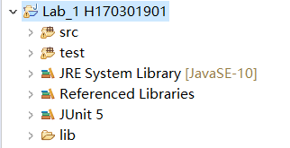

1. 在项目Lab1_H170301901下新建P1,P2,P3,P4四个包；
2. 文件目录如图：

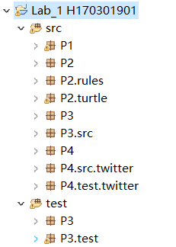

在这里给出你的GitHubLab1仓库的URL地址（Lab1-学号）。

GitHubLab1仓库地址：https://github.com/H170301901/Lab1

# 实验过程

请仔细对照实验手册，针对四个问题中的每一项任务，在下面各节中记录你的实验过程、阐述你的设计思路和问题求解思路，可辅之以示意图或关键源代码加以说明（但无需把你的源代码全部粘贴过来！）。

为了条理清晰，可根据需要在各节增加三级标题。

## Magic Squares

该任务要求我们理解magic square(幻方)的含义和性质，着重考察：

1. Java中关于文件读取的运用。
2. 对于静态函数的调用。
3. Java对于异常的处理机制

### isLegalMagicSquare()

从txt文件读取数据完毕后，先要判断输入文件的各种特殊情况，例如：不是矩阵、行数列数不相等、有小数。“行数列数不相等”和“不是矩阵”有些相似之处，所以我在统计每行的列数时，用了一个变量tmp来表示列数，如果tmp发生变化，则不是矩阵；若tmp不变，但不等于行数，则为行数列数不相等。

遇到这些特殊情况，在控制台显示相应的错误提示信息，并返回false给main函数。如果未遇到特殊情况，则进行是否为MagicSquare的判断，遍历整个数组，计算每行和、每列和、以及对角线和，若这些值都相等，则是MagicSquare，反之则不是。

### generateMagicSquare()

看完generateMagicSquare()函数，大致思路如下：先将1放在第一行的正中间，把2、3……n²依次放在上一个数的右上角，如果上一个数在边界，则跳到另一边界，左边界——右边界，上边界——下边界，如果位置被占了，则把数填到这个位置的下方。所以只适用于n为正奇数。

如果输入的n为偶数和负数，则会造成异常，所以需要在这个函数的前端添加上对特殊的n的处理，并返回false。如果n为正奇数，则生成MagicSquare，把它写入6.txt文件后，用isLegalMagicSquare()函数检测是否为MagicSquare。

## Turtle Graphics

1. 考察对于turtle工具的使用
2. 考察一些基本的数学知识，例如多边形内角和，凸包等等。

### Problem 1: Clone and import

在网站上找到教师的仓库，下载相关文件压缩包到本地，解压之后移到P2文件夹下，更改java文件前的package名字即可。

将文件拷贝进到我本地的仓库里，再进行commit和push。

### Problem 3: Turtle graphics anddrawSquare

任务要求画方块，初始方向为y轴正向，turn()函数为顺时针旋转函数，forward()函数为前进函数。结合这两个简单函数，可以用循环来实现该任务。

代码如下：

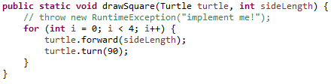

结果如下：

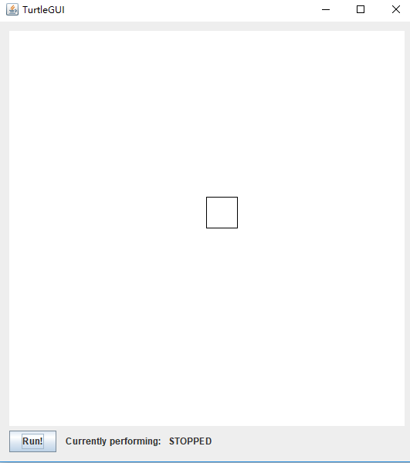

### Problem 5: Drawing polygons

它包含3个分任务：

calculateRegularPolygonAngle()

calculatePolygonSidesFromAngle()

drawRegularPolygon()

1. calculateRegularPolygonAngle()

计算正多边形的内角，结合数学知识，正多边形的内角=180-（360除以边数），代码如下：

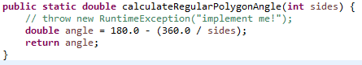

1. calculatePolygonSidesFromAngle()

根据内角来计算边数，结合上一个分任务的数学知识，可以得到公式，代码如下：

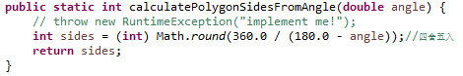

1. drawRegularPolygon()

根据边数、边长来绘制正多边形，根据分任务一可以得到正多边形的内角，从而得到每次旋转的角度。代码如下：

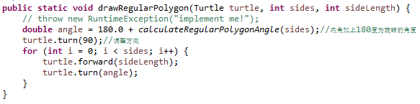

结果如下：

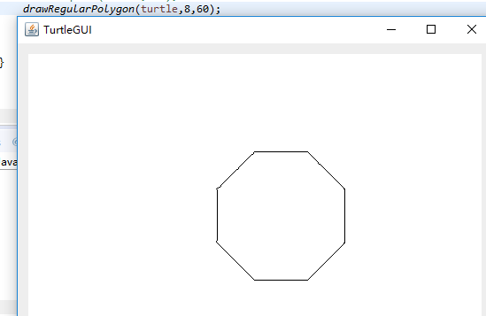

### Problem 6: Calculating Bearings

它包含两个分任务：

calculateBearingToPoint()

calculateBearings()

1. calculateBearingToPoint()

计算两个向量之间的角度，会出现多种特殊情况，分类讨论之后，得到两个向量的角度，再根据两个向量对应的角度的大小关系，得到夹角，返回这个夹角即可。

1. calculateBearings()

从前往后每次取出相邻两个点的横纵坐标，然后调用分任务一的函数得到旋转角度，将它加入到集合List Ans中即可，最后返回这个集合。

### Problem 7: Convex Hulls

我采用Graham-Scan算法。

1、如果点数<=3个，直接返回原来的points

2、否则先找到纵坐标最小的点，该点必为边界点。

3、然后按照由该点指向其他点的向量与向量（1，0）沿着逆时针方向的夹角给其他所有点排序

4、定义一个栈，内容是原点和排好序的前2个点

5、开始逆时针扫描排好序的点，依此两两链接形成向量，如果他们与（1，0）沿着逆时针方向的夹角是递增的，那么符合要求，该点入栈继续扫描

6、如果5、不满足，那么栈顶元素删除，继续进行五的检查

7、最后栈中元素就是点集

### Problem 8: Personal art

### Submitting

1. 下载Git。
2. 搭建本地仓库。
3. 利用Git指令将本地仓库与GitHub仓库绑定。

Git指令：$ ssh-keygen -t rsa -C [362115748@qq.com](mailto:362115748@qq.com)

1. 右键点击桌面上的文件夹，选择Git bash here。

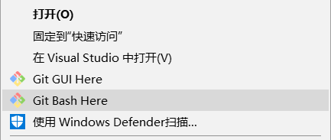

1. 将本地仓库初始化

Git指令：git init。

1. 将本地代码上传至GitHub仓库

## Social Network

本问题着重考察：

1. 对于类和构造方法的使用。
2. 对于图论的知识，建立顶点和边，以及BFS的代码实现。

### 设计/实现FriendshipGraph类

采用linkedlist建立FriendshipGraph类

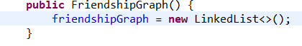

### 设计/实现Person类

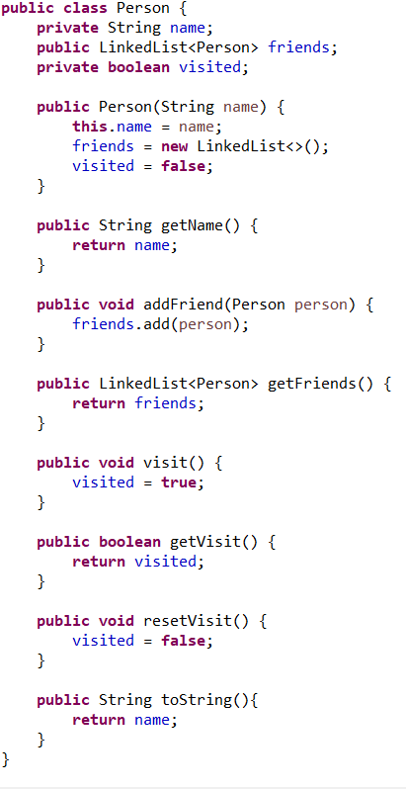

### 设计/实现客户端代码main()

把lab1中3.3的命令写在main函数中，进行测试。

结果如下：



### 设计/实现测试用例

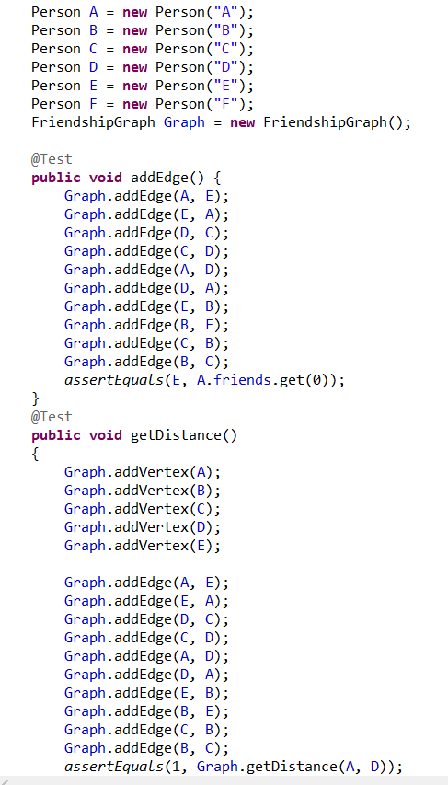

结果全部通过，并完全正确

## Tweet Tweet

在编程过程中，学生可以切身的体会到从学习新的类方法到正确规范的使用新方法的过程。这对于编程工作者而言是极其重要的能力。

### 3.4.1 Problem 1: Extracting data from tweets

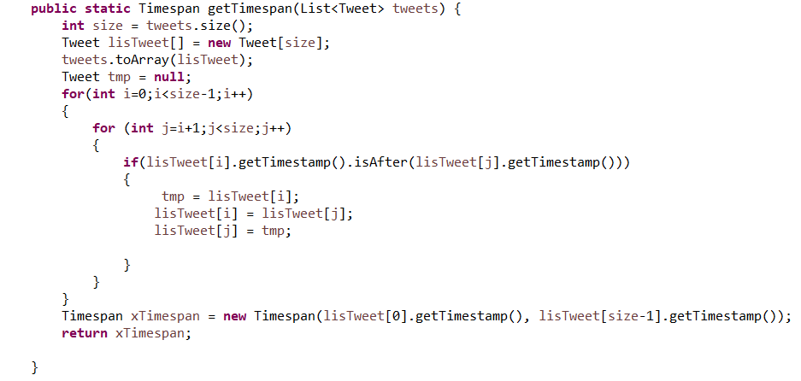

### 3.4.2 Problem 2: Filtering lists of tweets

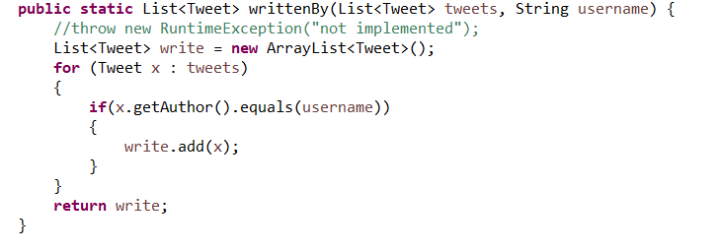

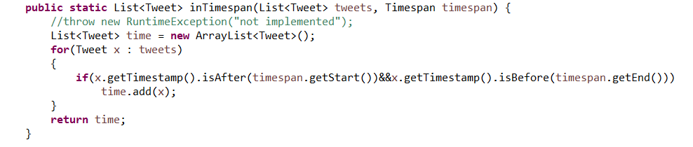

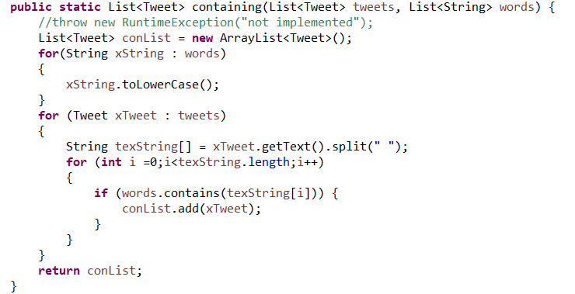

### 3.4.3Problem 3: Inferring a social network

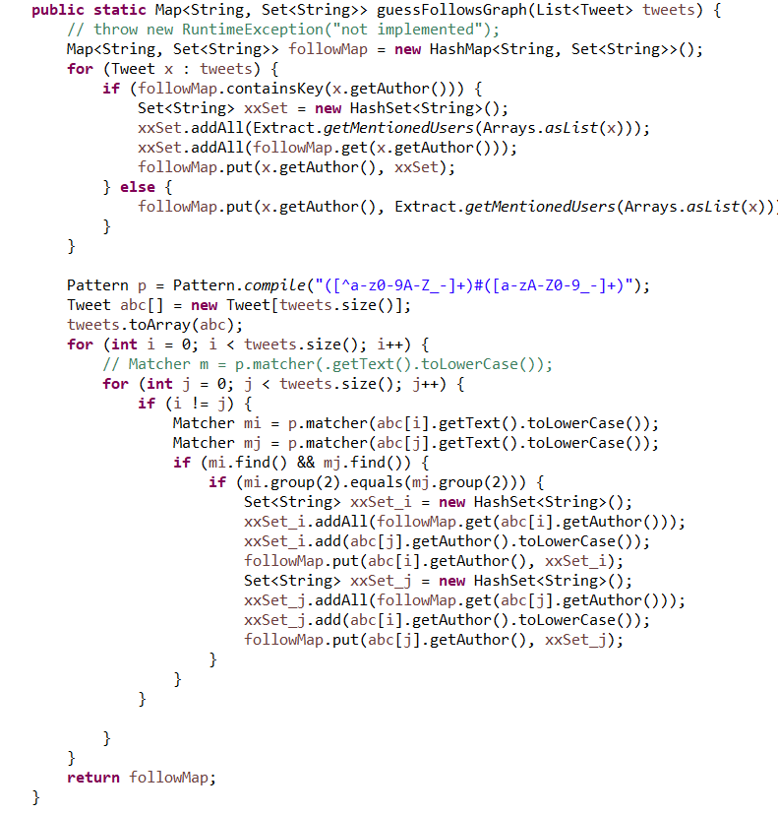

### 3.4.4 Problem 4: Get smarter

# 实验进度记录

请使用表格方式记录你的进度情况，以超过半小时的连续编程时间为一行。

每次结束编程时，请向该表格中增加一行。不要事后胡乱填写。

不要嫌烦，该表格可帮助你汇总你在每个任务上付出的时间和精力，发现自己不擅长的任务，后续有意识的弥补。

|  |  |  |  |
| --- | --- | --- | --- |
| 日期 | 时间段 | 任务 | 实际完成情况 |
| 2019-02-27 | 14:00-15:30 | 编写问题1的isLegalMagicSquare函数并进行测试 | 按计划完成 |
| 2019-02-28 | 10:00-12:00 | 完成问题1所有的编程和测试 | 按计划完成 |
| 2019-03-06 | 14:00-15:00 | 完成问题2的p3和p5 | 按计划完成 |
| 2019-03-07 | 16:00-18:00 | 完成问题2的所有编程和测试 | 按计划完成 |
| 2019-03-11 | 14:00-16:30 | 完成问题3的设计 | 按计划完成 |
| 2019-03-12 | 10:00-11:00 | 完成问题3的测试 | 按计划完成 |
| 2019-03-15 | 12:00-14:00 | 完成问题4的p1和p2 | 按计划完成 |
| 2019-03-16 | 14:00-15:00 | 完成问题4的所有编程和测试 | 按计划完成 |

# 实验过程中遇到的困难与解决途径

|  |  |
| --- | --- |
| 遇到的难点 | 解决途径 |
| 在解决凸包问题时遇到问题 | 上网搜索 |
| 在搭建eclipse环境的时候遇到困难 | 上网阅读博客，成功搭建。 |

# 实验过程中收获的经验、教训、感想

## 实验过程中收获的经验和教训

在大一学习Java之后，长时间没有使用Java编程，导致此次实验中遇到了Java语言方面的问题，所以在以后的学习中要及时复习之前学习过的编程语言，在以后的实验中不出现对于语言的不熟悉情况。

## 针对以下方面的感受

1. Java编程语言是否对你的口味？

Java语言很符合我对一个编程语言的期待，它是一种可以面向对象编程的语言，在各种编程语言中占有很高的比重，可以在以后工作中起重要的作用。

1. 关于EclipseIDE

Eclipse是一个很好用的编程软件，它配置简单且操作易学，对我Java的编程起到了很好的帮助作用。

1. 关于Git和GitHub

GitHub作为全球最大的开源代码分享网站，给我们日常的编程学习带来了极大的帮助。

1. 关于CMU和MIT的作业

CMU和MIT的作业步骤循序渐进，作业要求由浅入深，让我感受到了世界名校的教育水准和作业质量。

1. 关于本实验的工作量、难度、deadline

本次实验的工作量适中，由于选择了包括CMU、MIT等世界名校的作业题目，所以本次实验的作业有一定难度。

1. 关于初接触“软件构造”课程

《软件构造》这门课程，让我对软件的基本构造有了了解，在大一学习了Java之后，这门课程让我再次加深了我对Java的理解，能够在以后的课程中灵活使用Java。